PROVA 1

A conexão mostrada na imagem é a EPS, sua característica principal são os 8 pinos, e os fios pretos são localizados ao lado da trava.

0/1

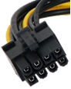

Verdadeira

Falsa

A diferença entre o terra e o neutro é que o neutro é fornecido pela companhia elétrica e não necessariamente está conectado a um sistema de segurança, bem como, há uma circulação constante de corrente elétrica.

1/1

Verdadeira

Falsa

O estágio secundário de uma fonte de alimentação é responsável na filtragem de transientes na tensão elétrica.

0/1

Verdadeira

Falsa

Algumas conexões SATA power possuem fio laranja, e outras não. Os HDs SSD só funcionam com as conexões de fio laranja.

1/1

Verdadeira

Falsa

Ao ligar um PC num filtro de linha e considerando a cidade de Salgueiro-PE, a fonte deverá está configurada em 110V.

1/1

Verdadeira

Falsa

Caso seja testado uma tomada com multímetro as posições fase e neutro com as ponteiras em posição invertida, não vai acontecer problema algum, apenas, aparecerá um sinal de – (menos) no display, informando que o teste está invertido.

0/1

Verdadeira

Falsa

O nome da conexão na fonte AT para alimentar o drive de disquete é o BERG.

1/1

Verdadeira

Falsa

Na ausência de uma tomada com aterramento, o usuário poderá usar qualquer nobreak, este irá proteger o equipamento e evitar que o gabinete do micro dê choque.

0/1

Verdadeira

Falsa

O padrão GFX é um modelo de fonte de computador.

1/1

Verdadeira

Falsa

Em relação a imagem da etiqueta da fonte de alimentação em questão, qual a maior corrente possível (de forma regular e recomendada pelo fabricante) que CADA LINHA de 12V combinadas podem oferecer considerando que as 4 linhas estão com dispositivos e usando o seu limite recomendado pelo fabricante?

0/2

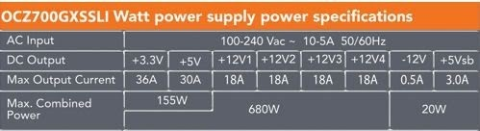

36A

56A

16A

18A

14A

A conexão EPS 12V é utilizada para alimentar o processador. Ela é encontrada na fonte com 8 pinos. Essa conexão pode ser adaptada para ser usada em placas que são compatíveis com o ATX12V.

1/1

Verdadeira

Falsa

A posição correta das polaridades na tomada no modelo padrão e atual é: fase na esquerda, neutro na direita e terra abaixo (considere a tomada na posição do usuário e não do montador).

1/1

Verdadeira

Falsa

Para a condução das descargas para o aterramento, a melhor opção a ser usada é o fio rígido.

1/1

Verdadeira

Falsa

A função do fio cinza na fonte AT é a de PowerGood.

0/1

Verdadeira

Falsa

A forma correta para ligar as conexões da fonte AT (P8 e P9) na placa mãe é com os fios pretos nas extremidades.

0/1

Verdadeira

Falsa

O teste da imagem abaixo está correto, em se tratando de uma pilha de 12V.

2/2

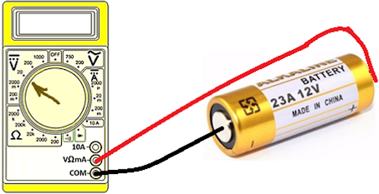

Falsa

Verdadeira

Uma das características da fonte ATX12VSO é que ela vem APENAS com 10 pinos para MOBO.

0/1

Verdadeira

Falsa

Para testar a condutividade de um fio, deve-se usar o multímetro na função de continuidade. Para isso, basta configurar o multímetro na posição de resistência, unidade 200K. Ao posicionar uma ponteira numa extremidade e a outra ponteira na outra extremidade do fio, no display aparecerá “ZERO” se o fio estiver rompido, ou “1” se tiver bom (OBS: considere que seu multímetro esteja funcionando perfeitamente).

0/1

Verdadeira

Falsa

A conexão de 24 pinos, encontradas em fontes ATX, é totalmente compatível com placas mãe com APENAS 20 pinos.

1/1

Verdadeira

Falsa

Para testar a corrente numa pilha, basta realizar o teste descrito na imagem abaixo.

0/2

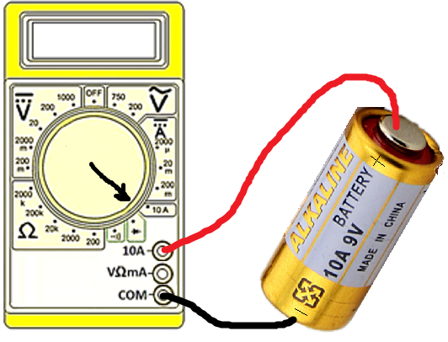

Verdadeiro

Falso

É possível encontrar em algumas fontes ATX um fio de cor (geralmente) marrom, vem na posição 11, ao lado do fio com 3,3V. Esse fio tem função de sensor.

1/1

Verdadeira

Falsa

A conexão adicional de 4 pinos, encontrado ao lado da conexão de 20 pinos da fonte ATX, tem função de alimentar barramentos PCI Express, neste caso, mesmo que o usuário não ligue essa conexão, e usando um monitor na conexão on-board VGA, esse computador vai ligar e dar sinal do vídeo normalmente.

1/1

Verdadeira

Falsa

Um dos transformadores encontrado na fonte de alimentação do PC ATX12VSO é usado para gerar a saída +5VSB.

1/1

Verdadeira

Falsa

A função de um fusível em uma fonte de alimentação e em todos os aparelhos elétricos é PERMITIR a passagem de energia elétrica em um limite admissível.

1/1

Verdadeira

Falsa

Considere a cidade de Salvador (115V). Seria possível ligar um computador com uma fonte configurada em 115V, num estabilizador com a configuração descrita na etiqueta abaixo?

2/2

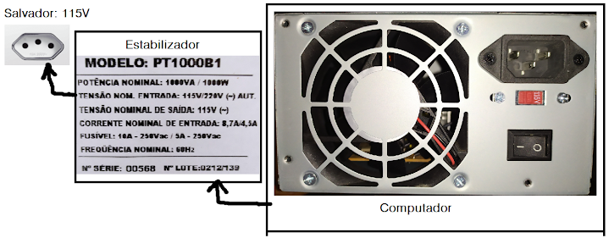

Sim

Não

A fonte de alimentação do microcomputador converte a tensão alternada (DC) 220/110 nas tensões contínuas (AC).

0/1

Verdadeira

Falsa